CYCLES SEXUELS CHEZ LA FEMME
L’appareil génital de la femme est caractérisé par un fonctionnement cyclique qui débute à la puberté et s’achève à la ménopause.
Un cycle sexuel féminin dure environ quatre semaines et se caractérise par des modifications complexes affectant plusieurs organes : ovaires, utérus, complexe hypothalamo-hypophysaire, par l’ovulation et par l’apparition des règles ou menstruation.
Toutes ces transformations cycliques sont parfaitement synchronisées.
Le cycle sexuel ou menstruel se définit par l’intervalle entre deux menstruations
Cycle ovarien
Dès avant la naissance, les ovocytes sont entourés de quelques cellules folliculaires aplaties, l'ensemble formant des follicules primordiaux. Ces follicules primordiaux commencent, les uns après les autres, à se développer, depuis la puberté jusqu'à la ménopause. Ils se transforment en follicule primaire puis en follicule secondaire (plein) puis en follicule cavitaire
Follicule primaire : l'ovocyte a grossi. La couche de cellules folliculaires commence à se diviser. On est presque au stade de follicule secondaire
Jeune follicule cavitaire : Des cavités apparaissent entre les cellules folliculaires
Le cycle ovarien commence le premier jour des règles. Il comporte deux phases :
la phase folliculaire et la phase lutéinique, séparées par l'ovulation.
Au cours de la phase folliculaire, un follicule cavitaire jeune se développe complètement dans l'un des deux ovaires. Il devient alors un follicule mûr ou follicule de De Graaf.
L'ovulation est l'émission d'un ovocyte, par rupture de la paroi du follicule. L'ovocyte est récupéré par les trompes où il peut être fécondé par un spermatozoïde.
La phase lutéinique est la phase de croissance puis de régression du corps jaune qui se forme à partir du follicule qui a participé à l'ovulation. Les cellules de la thèque interne et de la granulosa se transforment en cellules lutéales qui se multiplient et comblent progressivement la cavité. S'il n'y a pas eu fécondation, le corps jaune régresse à la fin du cycle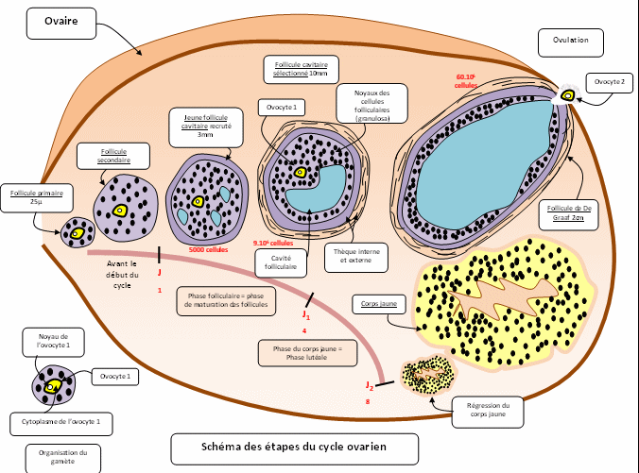

Cycle des hormones ovariennes
Pendant la phase folliculaire, les cellules de la thèque interne et de la granulosa sécrètent des œstrogènes. La quantité sécrétée augmente avec la croissance du follicule. Elle diminue un peu au moment de l'ovulation.
En phase lutéinique, les cellules du corps jaune (cellules lutéales) sécrètent des œstrogènes et de la progestérone
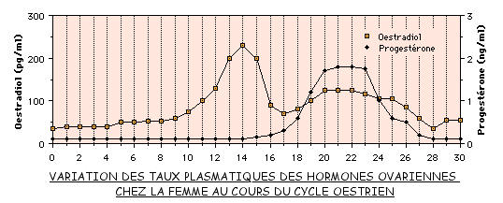

Cycle de l'utérus
Le cycle de l'utérus est marqué par la survenue périodique des règles ou menstruations (on parle aussi de cycle menstruel). Le premier jour des règles est, par définition, le premier jour du cycle.
Après la menstruation, on observe une croissance de la muqueuse utérine : c'est la phase proliférative, puis les glandes qui se sont formées augmentent leur sécrétion : c'est la phase sécrétoire. A ce moment-là, un œuf fécondé peut s'implanter dans la muqueuse utérine et s'y développer

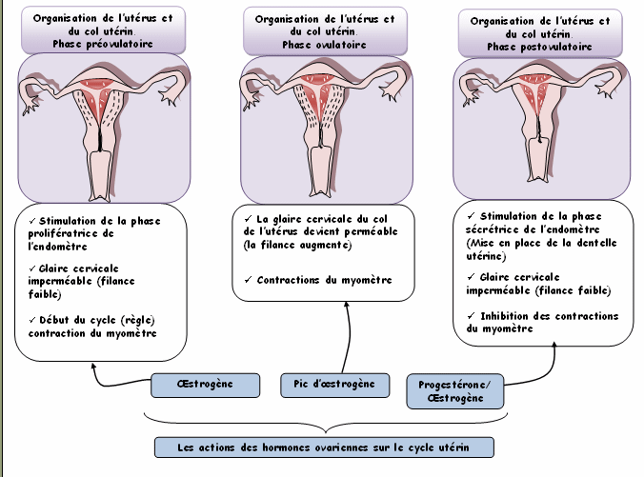

Commande du cycle de l'utérus par l'ovaire
En phase folliculaire, juste après la menstruation, les œstrogènes ovariens stimulent la croissance de la muqueuse utérine. Les glandes se développent mais restent droites.
En phase lutéinique, la progestérone associée aux œstrogènes stimule la vascularisation de la muqueuse utérine et la spiralisation des glandes.
La chute des sécrétions d'œstrogènes et de progestérone qui accompagne la régression du corps jaune en fin de cycle entraine la menstruation au début du cycle suivant
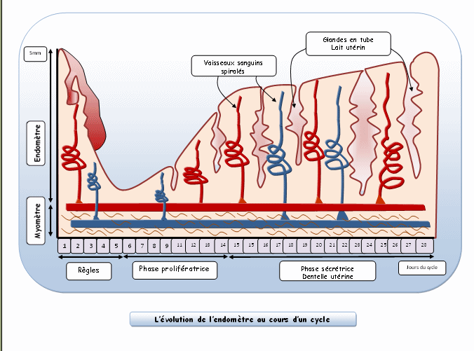

Commande hypothalamo-hypophysaire du cycle ovarien
L'hypothalamus sécrète la gonadolibérine (GnRH) qui stimule la sécrétion des gonadostimulines hypophysaires (FSH et LH) ; C’est une neuro-hormone car elle est secrétée par des cellules nerveuses de l’hypothalamus. Ces hormones hypophysaires stimulent à leur tour la croissance des follicules et du corps jaune. C'est le pic de sécrétion de LH vers le milieu du cycle qui déclenche l'ovulation. En fin de phase lutéinique, la concentration des gonadostimulines hypophysaires est insuffisante pour maintenir le corps jaune. La régression du corps jaune entraine une baisse de sécrétion des hormones sexuelles. C'est ce qui déclenche la menstruation au début du cycle suivant

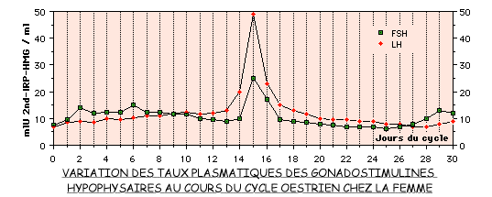

Rétrocontrôles exercés par l'ovaire sur l'axe
hypothalamo-hypophysaire et la régulation des cycles
Les hormones ovariennes exercent en retour un rétrocontrôle sur l'axe hypothalamo-hypophysaire. Lorsque leur concentration est faible, en début de phase folliculaire, les œstrogènes inhibent la sécrétion des hormones hypophysaires (rétrocontrôle négatif). En fin de phase folliculaire, lorsque leur taux dépasse un seuil, ces œstrogènes exercent un rétrocontrôle positif de courte durée sur l'axe hypothalamo-hypophysaire. C'est ce rétrocontrôle positif qui déclenche le pic de LH qui, lui-même déclenche l'ovulation. On passe alors à la phase lutéinique au cours de laquelle les œstrogènes et la progestérone exercent un rétrocontrôle négatif sur la sécrétion des hormones hypophysaires. Ce rétrocontrôle va, en fin de cycle, entrainer une baisse de la sécrétion des gonadostimulines. Cette baisse entraine la régression du corps jaune, qui elle-même entraine la menstruation au début du cycle suivant

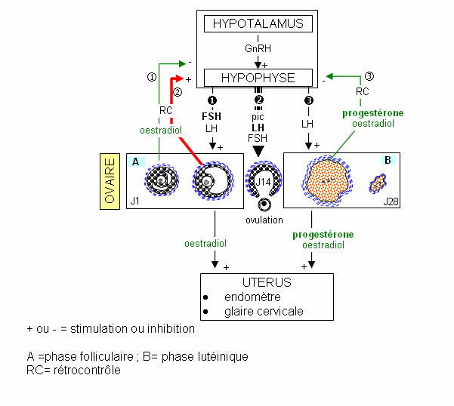

Synchronisme des cycles sexuels chez la femme
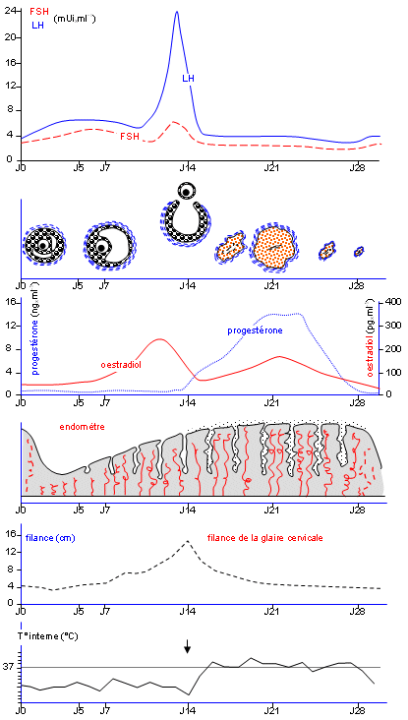

Exercices résolus
Exercice 1
1 - L'ovaire est une glande mixte. Expliquer
2 - La vie génitale d’une femme commence à la puberté et se termine à la ménopause.
a) Quel phénomène apparent marque l’entrée dans la période de la puberté ?
b) Durant cette vie génitale, on observe en moyenne 450 cycles sexuels.
Combien d’ovocytes II environ produit cette femme ?
3 - Quelle est l’hormone responsable de la maturation des follicules ? Préciser son support histologique.
4 - Quelles seront les conséquences de l’ablation de l’hypophyse sur le fonctionnement ovarien
Cor exo 1
1 : ovaire glande mixte car il est à la fois une glande exocrine par la formation de l’ovocyte II (ovogenèse) et une glande endocrine par sa sécrétion d’hormones (hormonogenèse)
2 : a) apparition de menstruation ou règles
b) 450
3 : FSH, adénohypophyse
4 : absence de folliculogenèse, de sécrétion d’œstrogènes -progestérone et d’ovulation
Exercice 2

On peut observer de nombreux éléments de taille différente dans la zone corticale de l'ovaire. Chaque mois, l'un de ces éléments ovariens libère un ovocyte II bloqué à la métaphase II
. Cette décharge de l'ovule est sous l'action d'une hormone sécrétée par l'hypophyse.
1 - Comment appelle-t-on ces éléments ovariens ?
2 - Quel est le phénomène correspondant à leur croissance ?
3 - Donner l'appellation de l'expulsion du gamète femelle en précisant l'hormone responsable
4 – Schématiser le noyau de l'ovocyte II juste après sa libération. Prendre
2n = 6 au lieu de 46.
5 - Donner la durée (en jours) de la phase lutéinique d'une femme

Cor exo 2

1-Eléments ovariens dans la zone corticale : follicules ovariens
2-Folliculogenèse
3-Ovulation ; LH.
4-Schéma du noyau de l’ovocyte II juste après sa libération (en métaphase II 2n=6 alors n = 3)
5- 14 jours

Exercice 3
La figure du document suivant représente un élément dans un organe de l’appareil génital femelle.

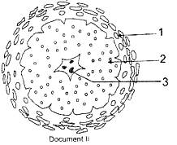

1° Titrer et annoter ce document sans le reproduire.
2° Dans quel organe précis et pendant quelle phase du cycle ovarien s’est-il formé ?
3° Cet élément représenté par ce document joue un rôle glandulaire et sécrète des hormones. Quelles sont ces hormones et préciser leur rôle respectif.
Cor exo 3
1° titre : corps jaune
1= glande thécale
2=cellules lutéiniques
3=caillots sanguins
2° ovaire en phase lutéale
3° œstrogènes stimulent l’évolution de la muqueuse utérine et la contraction de myomètre
Progestérone responsable de la formation de dentelle utérine et le silence utérin
Exercice 4
Voici deux documents.
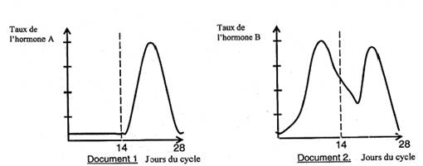

- Donner un titre à chaque document
2- Identifier, en justifiant, les deux hormones A et B. Préciser leur rôle et support histologique respectif.
3- Représenter la courbe de l’hormone A dans le cas d’une femme enceinte
4- Laquelle des deux hormones est celle de la gestation ? (Votre réponse doit être justifiée)

Cor exo 4
- Document 1 taux de variation de l’hormone A (P) en fonction de jours du cycle
Document 2 : taux de variation de l’hormone B (O) en fonction de jours du cycle
2-A= progestérone car la courbe présente une sécrétion avec un seul pic en phase lutéale
Support histologique : cellules lutéiniques du corps jaune

Rôle : responsable de la formation de dentelle utérine et le silence utérin

B= œstrogènes car la courbe présente une sécrétion pendant les deux phases du cycle et deux pics
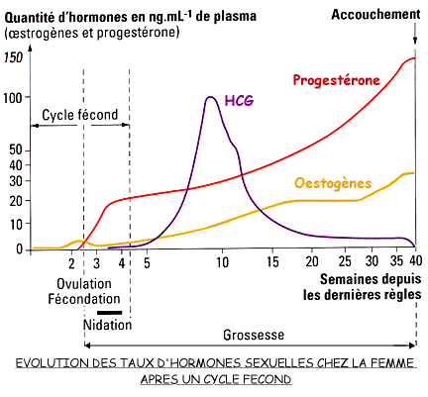
Support histologique : thèque interne et granulosa
Rôle stimulant l’évolution de la muqueuse utérine et la contraction de myomètre
3-

4-Progestérone car elle garde le silence utérin

